**Rapport de Projet de Conception**  
Modélisation d’un Drone Quadrirotor avec CATIA V5

Votre Nom et Prénom

2025-04-27

**École d’Ingénieurs**  
**Formation Génie Mécanique**

**RAPPORT DE PROJET**  
**Conception Assistée par Ordinateur**  
**Modélisation d’un Drone Quadrirotor avec CATIA V5**

|  |  |
| --- | --- |
| **Projet:** | Drone Quadrirotor |
| **Année académique:** | 2023-2024 |

|  |  |
| --- | --- |
| **Réalisé par:** | [Votre Nom et Prénom] |
|  | [Votre Numéro d’étudiant] |
|  |  |
| **Sous la supervision de:** | [Nom du Professeur] |

2025-04-27

# Introduction

## Présentation du projet

Ce rapport présente le travail réalisé dans le cadre du projet de conception utilisant le logiciel CATIA V5. L’objectif était de concevoir un drone quadrirotor complet, incluant sa structure mécanique et ses systèmes de propulsion.

### Contexte et objectifs

Les drones quadrirotors sont des aéronefs à décollage et atterrissage verticaux (VTOL) qui connaissent un développement considérable ces dernières années. Ils sont utilisés dans de nombreux domaines comme la photographie aérienne, l’inspection de structures, la surveillance, la recherche scientifique ou les loisirs.

Notre projet s’inscrit dans le cadre d’une formation en ingénierie mécanique et vise plusieurs objectifs:

* Conception d’un drone quadrirotor fonctionnel et réaliste
* Application des principes de conception mécanique
* Maîtrise des outils de CAO avancés de CATIA V5
* Respect des contraintes de fabrication industrielle
* Optimisation des performances (légèreté, rigidité, aérodynamique)

### Cahier des charges

Le drone devait répondre aux spécifications suivantes:

* **Dimensions**: Envergure maximale de 400mm (entre axes des moteurs opposés)
* **Masse**: Masse totale n’excédant pas 500g (structure seule)
* **Propulsion**: Quatre moteurs brushless avec hélices de 120mm de diamètre
* **Structure**: Résistante aux vibrations et aux contraintes de vol
* **Ergonomie**: Système de prise en main ergonomique
* **Modularité**: Possibilité d’ajouter des accessoires (caméra, capteurs)
* **Fabrication**: Conception compatible avec les procédés d’injection plastique et d’usinage CNC

### Démarche adoptée

Pour réaliser ce projet, nous avons suivi une méthodologie structurée:

1. Étude de l’existant et analyse des solutions techniques
2. Conception préliminaire des différentes pièces
3. Validation technique par simulation numérique
4. Conception détaillée des composants
5. Assemblage virtuel et vérification des interférences
6. Réalisation des dessins de définition et d’ensemble
7. Analyse critique et proposition d’améliorations

## Outils utilisés

Pour réaliser ce projet, nous avons principalement utilisé CATIA V5, un logiciel de conception assistée par ordinateur (CAO) développé par Dassault Systèmes. Ce logiciel nous a permis de modéliser les différentes pièces, de réaliser les assemblages et de générer les dessins techniques.

### Modules CATIA utilisés

Plusieurs modules de CATIA V5 ont été mobilisés pour ce projet:

* **Part Design**: Pour la modélisation 3D des pièces
* **Assembly Design**: Pour l’assemblage des composants
* **Drafting**: Pour la création des dessins techniques
* **DMU Kinematics**: Pour la simulation des mouvements
* **Generative Shape Design**: Pour la création de surfaces complexes (hélices)
* **Analysis & Simulation**: Pour les vérifications mécaniques simples

### Autres ressources techniques

En complément de CATIA V5, nous avons utilisé:

* Bibliothèque de matériaux pour les propriétés physiques
* Normes ISO pour les cotations et tolérances
* Documentation technique sur les moteurs brushless et hélices
* Guides de conception pour l’injection plastique

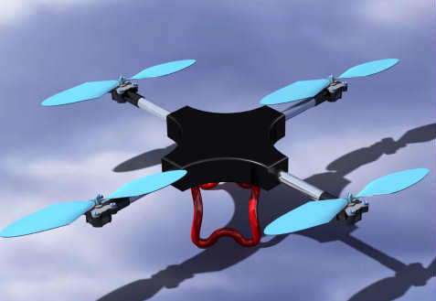

Aperçu du drone quadrirotor conçu dans ce projet

Le rapport qui suit détaille l’ensemble du processus de conception, depuis la modélisation des pièces individuelles jusqu’à l’assemblage complet, en passant par les dessins techniques et l’analyse critique du projet.

# Conception des pièces

## Liste des pièces modélisées

Dans ce projet, nous avons modélisé les pièces suivantes:

* Pièce 1: Châssis central (corps principal)
* Pièce 2: Bras de support des moteurs (4 pièces)
* Pièce 3: Supports de moteur (4 pièces, fixés aux extrémités des bras)
* Pièce 4: Hélices (4 pièces, de couleur bleue)
* Pièce 5: Moteurs brushless (4 pièces)
* Pièce 6: Support d’attache (en rouge)
* Pièce 7: Éléments de fixation (vis et écrous pour l’assemblage)
* Pièce 8: Capot de protection électronique

## Procédures de modélisation

### Modélisation du châssis central

Pour modéliser le châssis central du drone, nous avons suivi les étapes suivantes:

1. **Création d’une esquisse sur le plan XY**:
   * Dessin d’un octogone régulier comme base du châssis
   * Application des contraintes de symétrie par rapport aux axes
   * Cotation du diamètre extérieur à 160mm

* 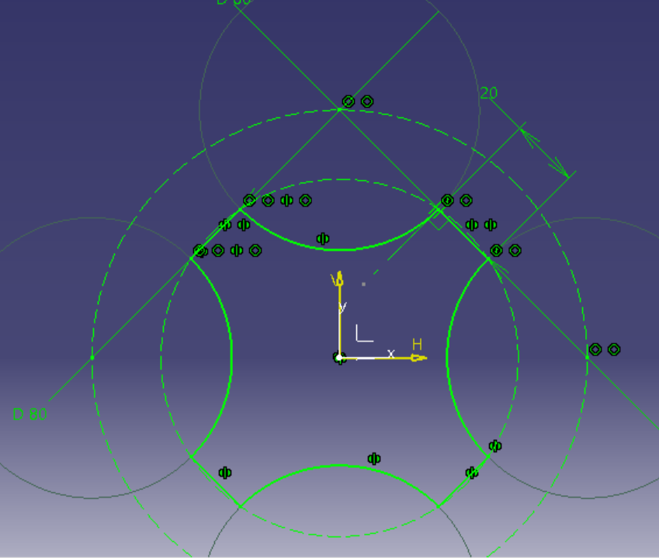
* Esquisse 2D du châssis central avec les contraintes géométriques

1. **Extrusion (Pad) de l’esquisse**:
   * Extrusion de 20mm dans la direction Z positif

* 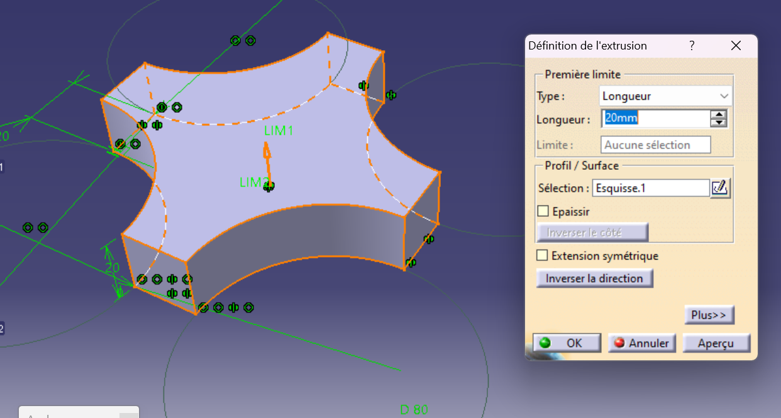
* Opération d’extrusion (Pad) du châssis central de 20mm

1. **Création d’un trou taraudé**:
   * Définition d’un trou taraudé M8 sur la face avant du châssis
   * Profondeur du trou: 10mm
   * Type de taraudage: Métrique à pas épais
   * Diamètre avant trou: M8 (7mm)
   * Profondeur du taraudage: 10mm

* 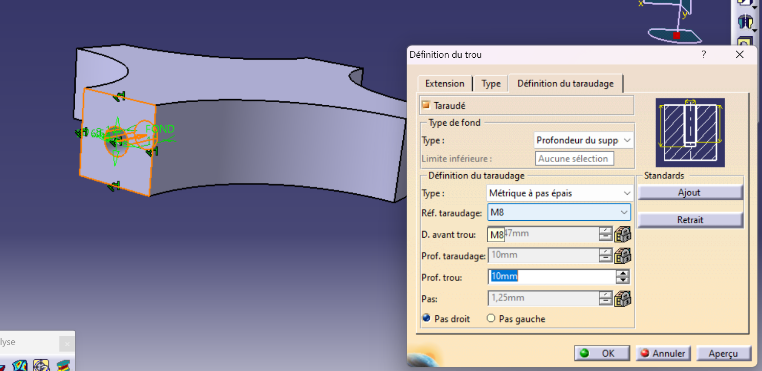
* Création d’un trou taraudé M8 dans le châssis central

1. **Création d’une répétition circulaire**:
   * Application d’un pattern circulaire (Circular Pattern) du trou taraudé
   * Nombre d’instances: 4
   * Espacement angulaire: 90 degrés (360° divisé en 4 instances)
   * Référence axiale: axe central du châssis
   * Composant à copier: trou.1

* 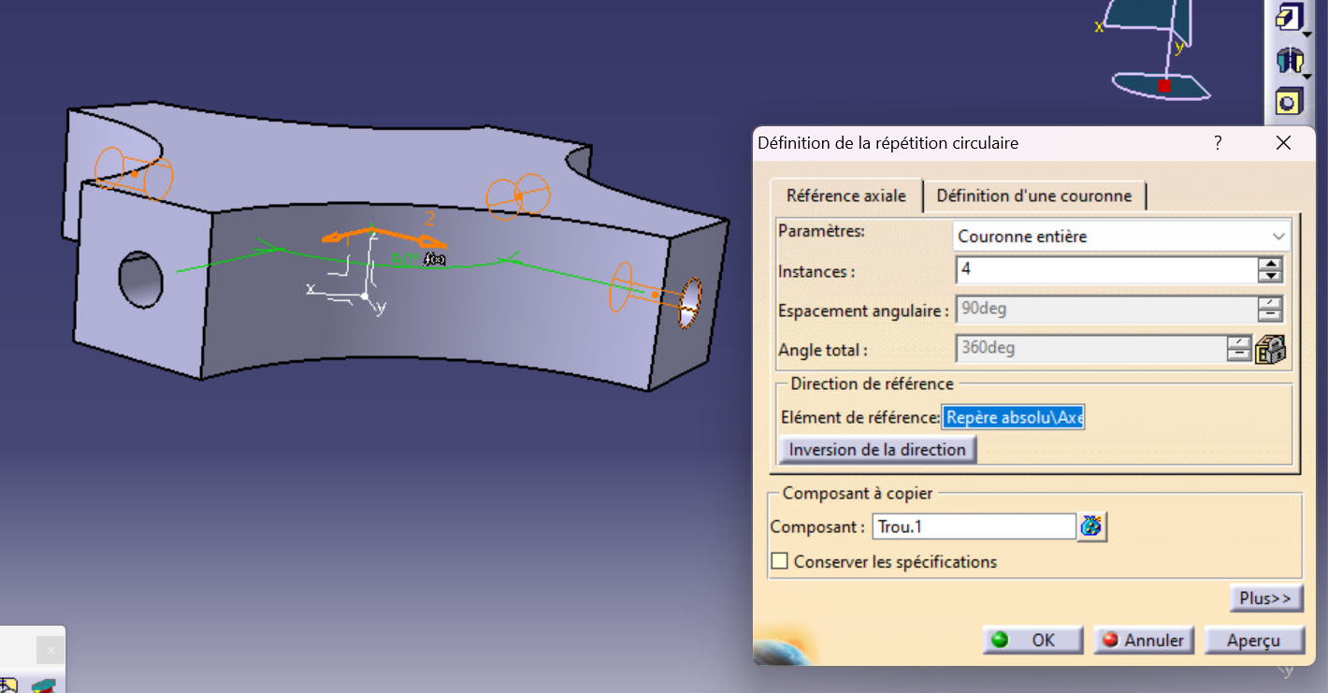
* Répétition circulaire des trous taraudés M8 à 90° d’intervalle

1. **Application de congés**:
   * Utilisation de la fonction Congé (Fillet) pour adoucir les arêtes
   * Rayon du congé: 2mm
   * Sélection des arêtes extérieures du châssis (2 éléments)
   * Mode de sélection: Tangence

* 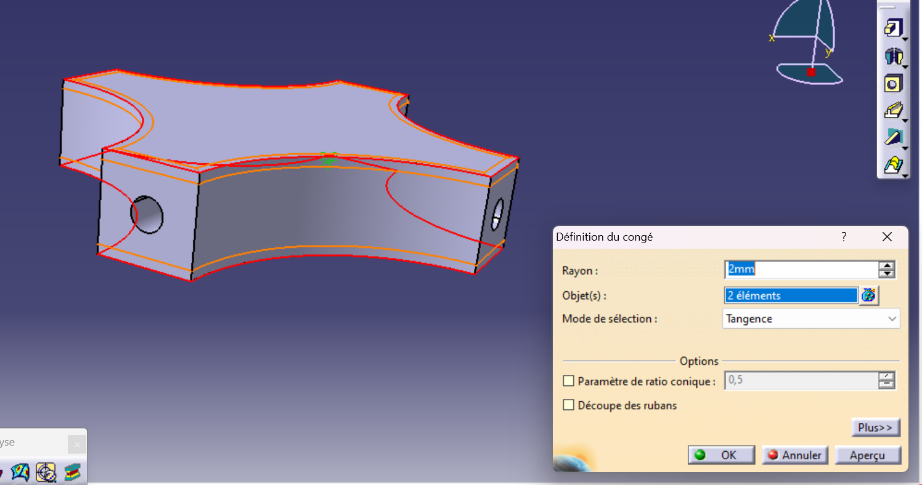
* Application de congés de rayon 2mm sur les arêtes du châssis

1. **Création de poches pour la fixation des pieds**:
   * Création d’une nouvelle esquisse (Esquisse.4) sur la face supérieure du châssis
   * Dessin des contours pour les emplacements des fixations des pieds
   * Utilisation de la fonction Poche (Pocket) pour creuser ces emplacements
   * Profondeur de la poche: 6mm
   * Type: Longueur (type de limite standard)

* 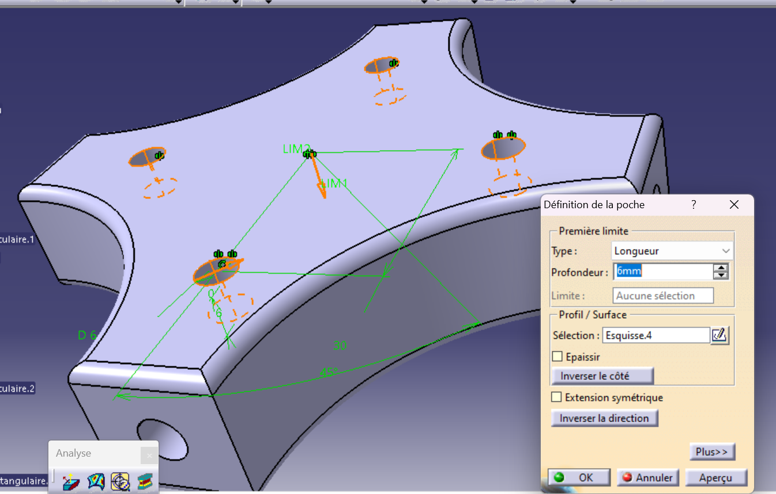
* Création des poches pour la fixation des pieds du drone

1. **Création de la poche centrale pour l’électronique**:
   * Création d’une nouvelle esquisse (Esquisse.5) au centre du châssis
   * Dessin d’une forme ovale/elliptique pour optimiser l’espace disponible
   * Utilisation de la fonction Poche (Pocket) pour créer le logement des composants
   * Type de limite: Jusqu’au suivant
   * Décalage: -4mm pour laisser une épaisseur suffisante au fond du châssis

* 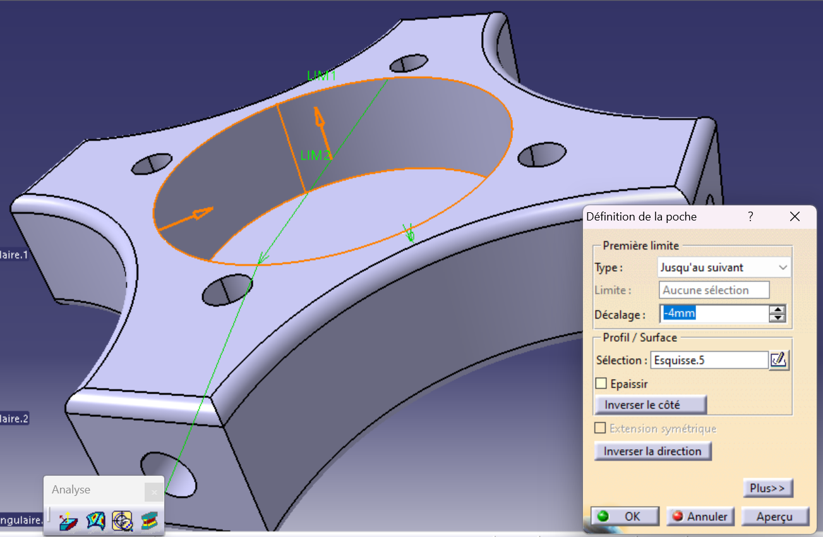
* Création de la poche centrale pour les composants électroniques et de contrôle

1. **Création des nervures de renforcement**:
   * Création d’une nouvelle esquisse (Esquisse.6) sur la face inférieure de la poche centrale
   * Dessin d’un motif de nervures parallèles pour le renforcement structurel
   * Utilisation de la fonction Extrusion (Rib/Nervure) pour créer les éléments de renfort
   * Première limite: Type "Jusqu’au suivant" avec décalage de 0mm
   * Seconde limite: Type "Longueur" avec valeur -14mm (vers le bas)
   * Épaississement de 1mm pour les nervures
   * Option "Perpendiculaire au contour" sélectionnée

* 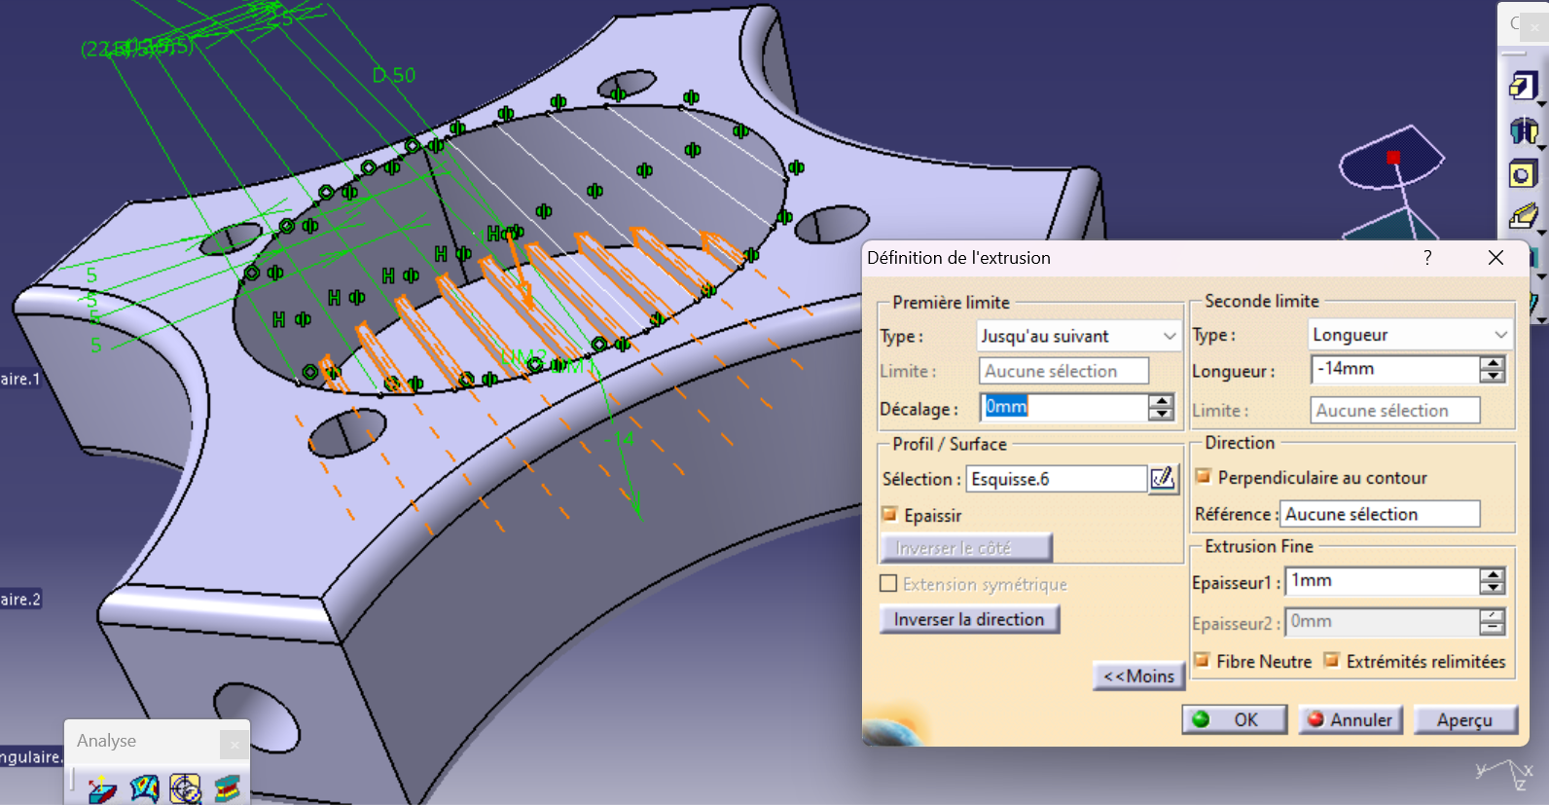
* Création des nervures de renforcement par extrusion

1. **Répétition circulaire des nervures**:
   * Application d’un pattern circulaire (Circular Pattern) aux nervures de renforcement
   * Composant à copier: Extrusion.2 (ensemble des nervures initiales)
   * Nombre d’instances: 2
   * Espacement angulaire: 90 degrés
   * Angle total: 90 degrés (pour une disposition orthogonale)
   * Élément de référence: Repère absolu
   * Création d’un motif en quadrillage pour un renforcement optimal

* 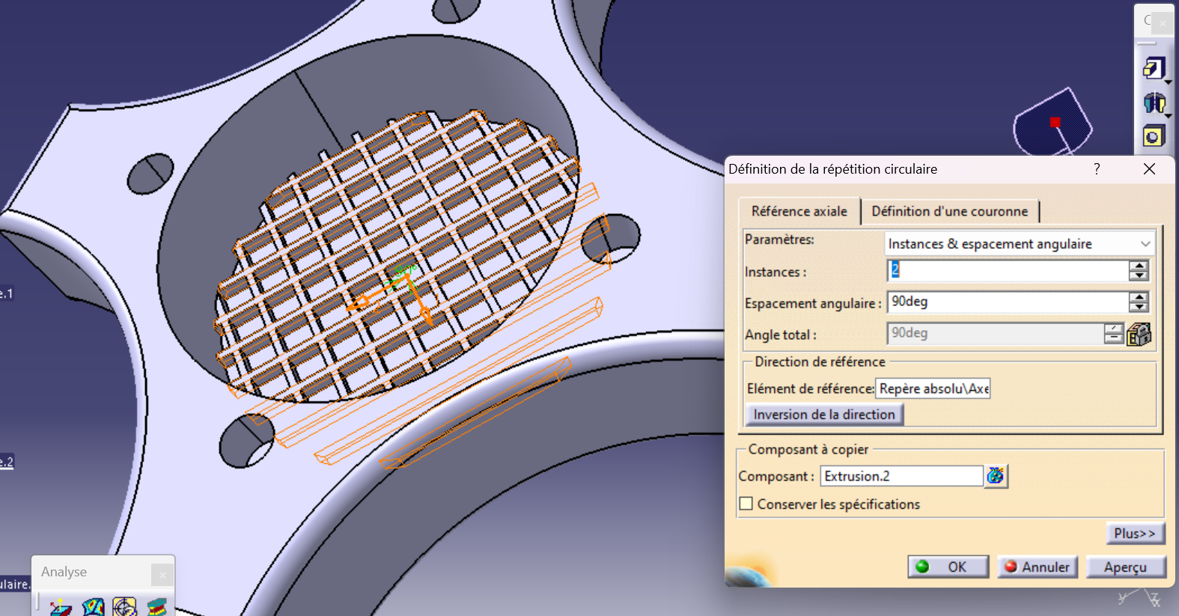
* Répétition circulaire des nervures formant un quadrillage de renforcement

1. **Création des supports de fixation pour le couvercle**:
   * Création d’une nouvelle esquisse (Esquisse.7) à l’intersection des nervures
   * Utilisation de la fonction Extrusion (Pad/Extrusion) pour créer les piliers de fixation
   * Première limite: Type "Jusqu’au plan" avec la face de la poche comme référence
   * Seconde limite: Type "Jusqu’au plan" avec décalage de 1mm
   * Utilisation d’un profil rectangulaire aux intersections des nervures
   * Ces supports recevront ultérieurement un taraudage pour la fixation du couvercle

* 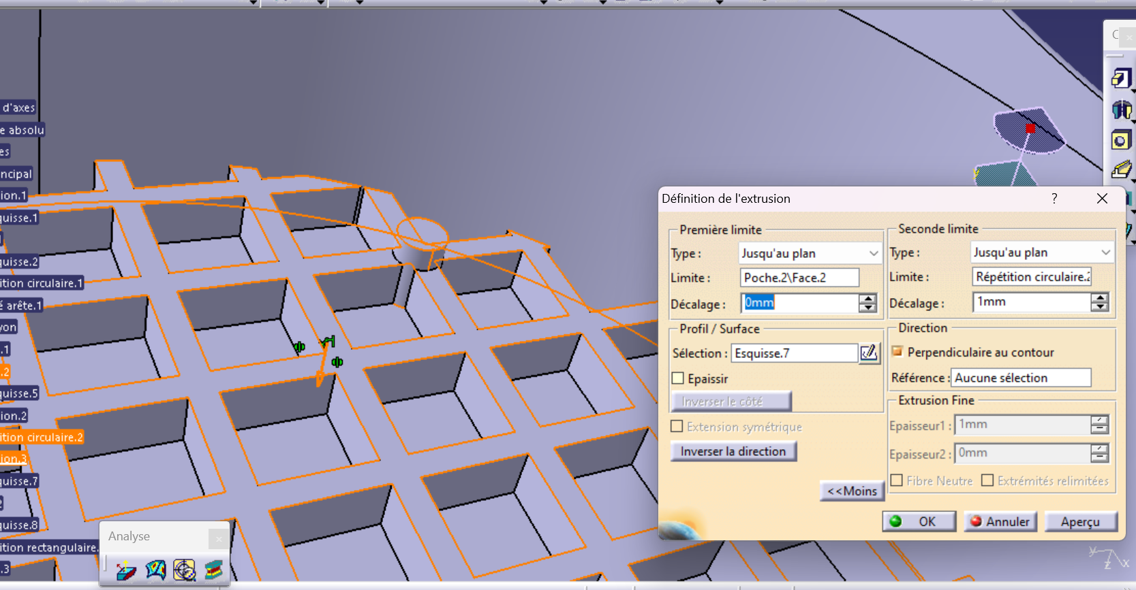
* Création des supports pour la fixation du couvercle au châssis

1. **Création des taraudages pour le couvercle**:
   * Utilisation de la fonction Trou (Hole) avec l’option Taraudé
   * Type de taraudage: Métrique à pas épais
   * Référence de taraudage: M1.6
   * Diamètre avant trou: 1,221mm
   * Profondeur de taraudage: 6mm
   * Profondeur de trou: 6mm
   * Pas: 0,35mm
   * Option "Pas droit" sélectionnée
   * Ces taraudages permettront de fixer solidement le couvercle protégeant l’électronique

* 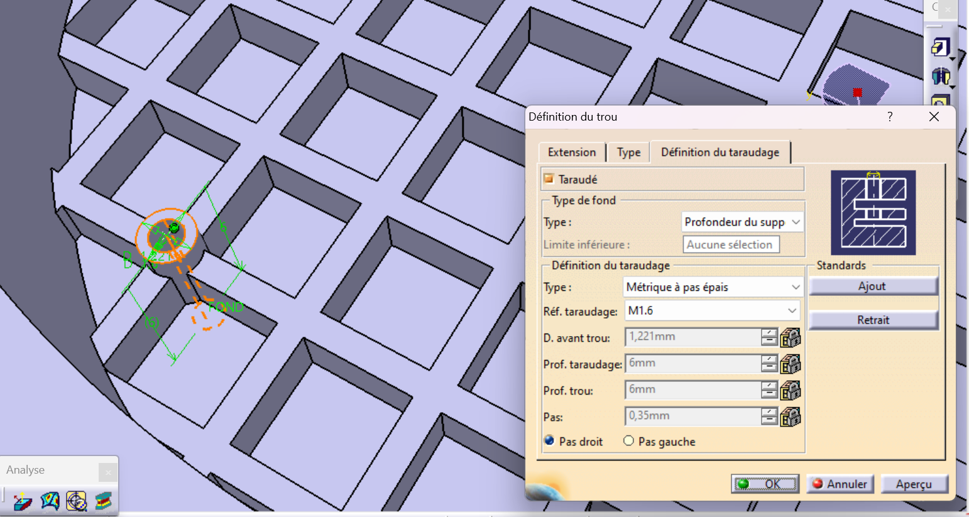
* Création des taraudages M1.6 pour la fixation du couvercle

1. **Répétition rectangulaire des taraudages**:
   * Application d’un pattern rectangulaire (Rectangular Pattern) aux taraudages
   * Composant à copier: Trou.2 (taraudage M1.6 initial)
   * Paramètres: Instances & espacement
   * Première direction: 2 instances avec un espacement de 25mm
   * Longueur totale: 25mm
   * Élément de référence: Repère absolu
   * Cette répétition crée un ensemble de taraudages uniformément répartis
   * Les points de fixation aux quatre coins garantissent une fermeture stable du couvercle

* 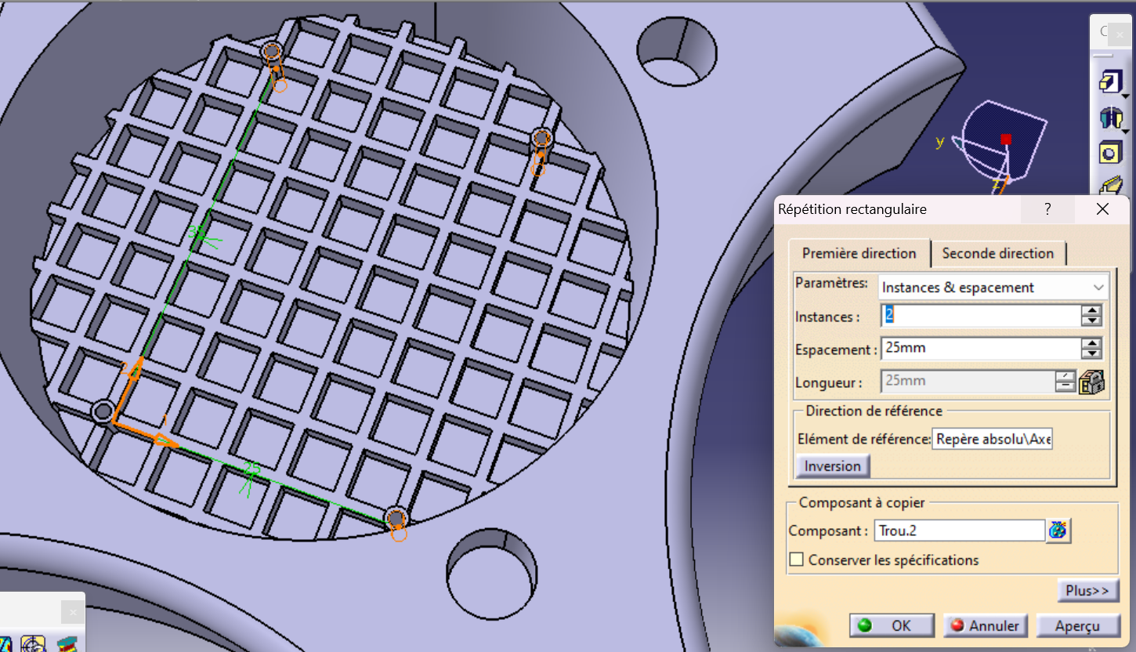
* Répétition rectangulaire des taraudages pour la fixation du couvercle

1. **Création du logement pour le centrage du couvercle**:
   * Création d’une nouvelle esquisse (Esquisse.10) sur la face supérieure du châssis
   * Dessin d’un cercle concentrique définissant le contour du couvercle
   * Utilisation de la fonction Poche (Pocket) pour créer un léger rebord
   * Profondeur de la poche: 2mm
   * Type: Longueur (type de limite standard)
   * Ce rebord circulaire servira à positionner et centrer précisément le couvercle
   * Il permettra également d’assurer l’étanchéité de la zone des composants électroniques

* 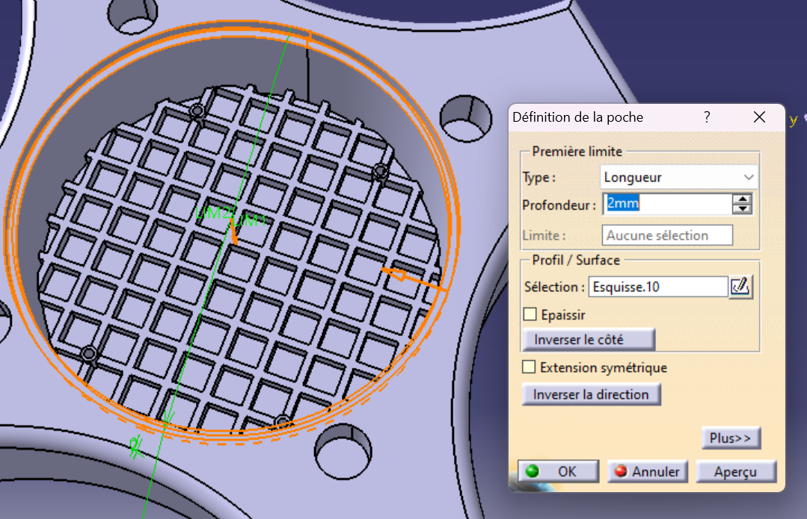
* Création du logement circulaire pour le centrage du couvercle de protection

1. **Finalisation du châssis central**:
   * Le châssis central est maintenant terminé avec toutes ses fonctionnalités intégrées
   * La pièce finale comprend les éléments suivants :
     + Un corps principal extrudé de 20mm d’épaisseur
     + Quatre trous taraudés M8 pour la fixation des bras, disposés à 90° d’intervalle
     + Des congés de 2mm sur les arêtes extérieures pour améliorer l’ergonomie et la résistance
     + Des poches pour la fixation des pieds du drone
     + Une cavité centrale pour loger les composants électroniques
     + Une structure de renforcement en quadrillage pour optimiser le rapport résistance/poids
     + Des points de fixation avec taraudages M1.6 pour le couvercle de protection
     + Un rebord circulaire de 2mm de profondeur pour le centrage précis du couvercle
   * Cette pièce centrale constitue le cœur structurel du drone, intégrant harmonieusement les fonctions mécaniques et les considérations d’assemblage

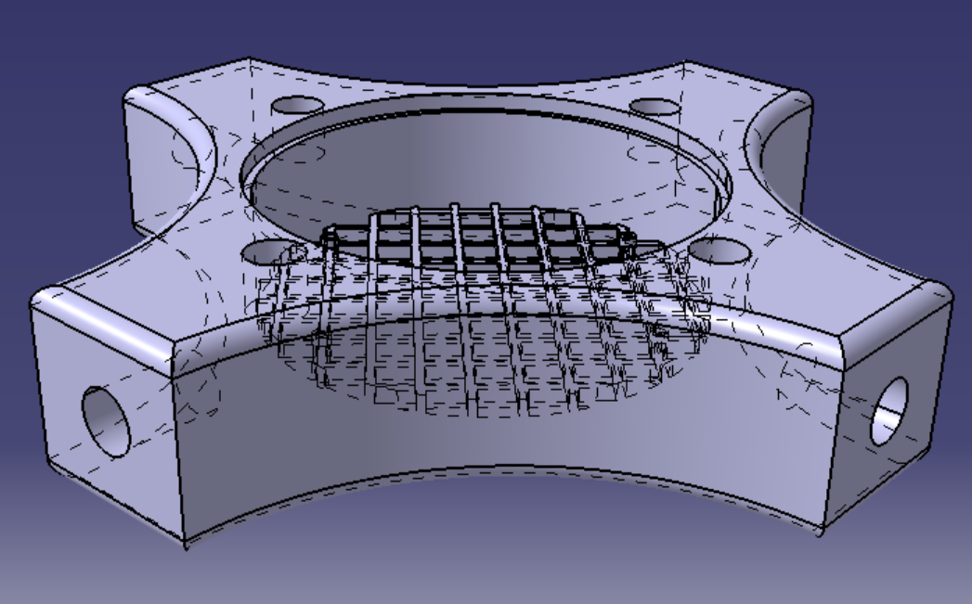

Vue du châssis central finalisé du drone

### Modélisation des bras de support

Pour modéliser les bras qui supportent les moteurs, nous avons procédé comme suit:

1. **Modélisation du tube de liaison**:
   * Création d’une esquisse (Esquisse.2) avec deux cercles concentriques
   * Cercle extérieur de diamètre 10mm
   * Cercle intérieur de diamètre 8mm (épaisseur de paroi de 1mm)
   * Utilisation de la fonction Extrusion (Pad) pour créer le corps cylindrique
   * Longueur d’extrusion: 30mm avec l’option d’extension symétrique activée
   * Longueur totale obtenue: 60mm (30mm de chaque côté du plan d’esquisse)
   * Le profil tubulaire permet un excellent rapport résistance/poids
   * L’aluminium a été choisi pour sa légèreté et sa bonne résistance mécanique

* 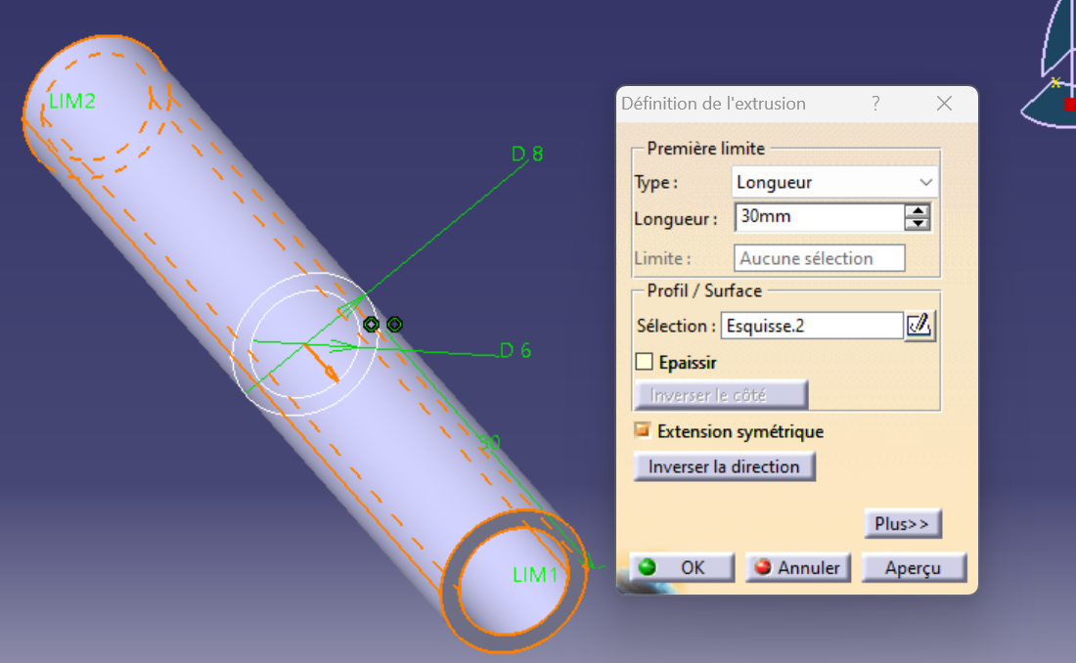
* Extrusion symétrique du profil tubulaire (30mm de chaque côté)

1. **Création des fixations hélicoïdales**:
   * Ajout de filetages aux extrémités du tube pour la fixation
   * Utilisation de la fonction filetage/taraudage (Thread/Tap) intégrée à CATIA V5
   * Sélection de l’option "Filetage" (au lieu de "Taraudage")
   * Définition géométrique:
     + Face latérale: Extrusion.1
     + Face limite: Extrusion.1
   * Définition numérique du filetage:
     + Type: Métrique pas gros
     + Référence: M8
     + Diamètre du support: 8mm (diamètre intérieur du tube)
     + Profondeur de taraudage: 10mm
     + Hauteur du support: 60mm (longueur totale du tube)
     + Pas: 1,25mm
     + Option "Pas droit" sélectionnée
   * Ce filetage est créé sur les deux extrémités du tube
   * Avantages de cette solution:
     + Liaison solide et précise avec le châssis et le support moteur
     + Facilité de montage/démontage pour la maintenance
     + Résistance optimale aux vibrations des moteurs
     + Design minimaliste sans pièces supplémentaires

|  |
| --- |
|  |

* Création du filetage M8 aux extrémités du tube de liaison

1. **Finalisation du tube de liaison**:
   * Le tube de liaison est maintenant terminé, prêt à être intégré dans l’assemblage
   * Caractéristiques principales de cette pièce:
     + Structure tubulaire en aluminium offrant un excellent rapport résistance/poids
     + Diamètre extérieur de 10mm et intérieur de 8mm (épaisseur de paroi de 1mm)
     + Longueur totale de 60mm permettant l’écartement optimal des moteurs
     + Filetages M8 (pas 1,25mm) aux deux extrémités pour la connexion avec les autres pièces
     + Passage interne pour les câbles électriques des moteurs
   * Cette conception minimaliste remplit parfaitement les objectifs d’allègement de la structure tout en maintenant la rigidité nécessaire pour un drone performant

|  |
| --- |
|  |

Vue du tube de liaison finalisé avec ses filetages aux extrémités

Cette pièce de liaison constitue un élément essentiel dans l’architecture du drone, permettant de relier le châssis central aux supports moteurs de façon légère et robuste. Sa conception tubulaire avec filetages intégrés illustre parfaitement l’approche d’optimisation mécanique nécessaire dans le domaine des drones, où chaque gramme économisé permet d’augmenter l’autonomie de vol.

### Modélisation des supports de moteur

Pour modéliser les supports de moteur qui servent d’interface entre les bras et les moteurs, nous avons procédé comme suit:

1. **Création d’une esquisse sur le plan supérieur du bras**:
   * Dessin d’un cercle de diamètre 30mm centré sur l’extrémité du bras
   * Application des contraintes de concentricité avec l’axe central du bras
2. **Extrusion (Pad) de l’esquisse**:
   * Extrusion de 5mm dans la direction Z positif
3. **Création de l’évidement central**:
   * Esquisse d’un cercle de diamètre 15mm pour le passage de l’axe du moteur
   * Création d’une poche (Pocket) traversante
4. **Création des points de fixation**:
   * Esquisse de quatre cercles de 2mm de diamètre disposés en carré
   * Espacés de 19mm selon la norme de montage des moteurs brushless
   * Création de trous traversants (Hole) avec fraisages pour les têtes de vis
5. **Création des renforts**:
   * Esquisse de trois nervures triangulaires sur la face inférieure
   * Extrusion de 3mm pour renforcer la connexion au bras
6. **Finitions**:
   * Application de congés de rayon 1mm sur toutes les arêtes exposées
   * Chanfreins de 0.5x45° autour des trous de fixation

|  |
| --- |
|  |

Vue 3D d’un support de moteur

### Modélisation des hélices

Pour modéliser les hélices de couleur bleue, nous avons procédé comme suit:

1. **Création d’une esquisse sur le plan XY**:
   * Dessin d’un cercle central de diamètre 6mm pour la fixation au moteur
   * Tracé du profil d’une pale avec une courbe spline
   * Application des contraintes d’angle et de symétrie
2. **Extrusion (Pad) du moyeu central**:
   * Extrusion du cercle central sur 5mm
3. **Création du volume des pales**:
   * Utilisation de la fonction Loft (lissage) entre deux profils
   * Application d’un angle de torsion de 15° pour l’aérodynamisme
4. **Finitions**:
   * Application d’un congé sur les bords d’attaque et de fuite des pales
   * Réalisation d’un trou central pour la fixation sur l’axe du moteur
5. **Duplication**:
   * Utilisation de la fonction de symétrie (Mirror) pour créer la deuxième pale
   * Création des deux autres hélices avec sens de rotation inversé
6. **Application du matériau**:
   * Application d’un matériau plastique léger
   * Attribution de la couleur bleue (propriété visible sur l’image)

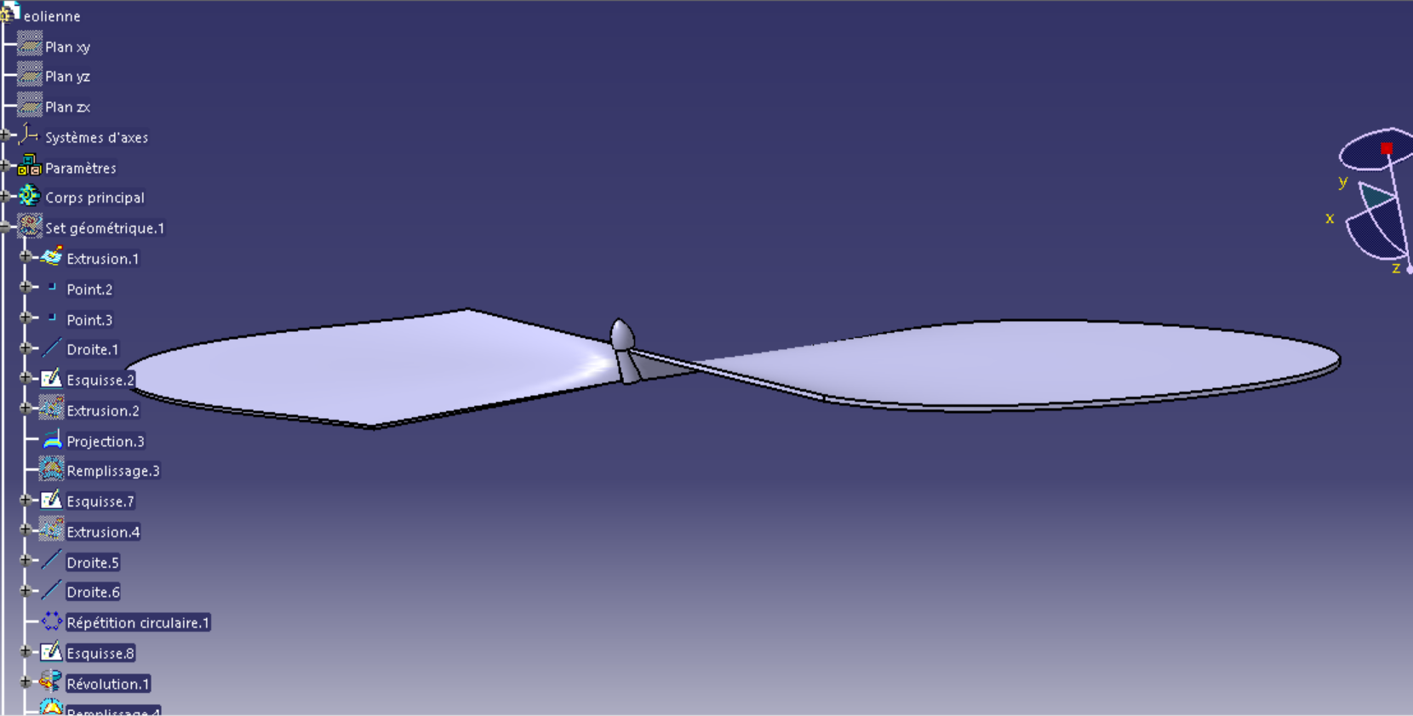

Vue 3D d’une hélice

### Modélisation du support d’attache

Pour modéliser le support d’attache rouge visible sous le châssis, nous avons suivi les étapes suivantes:

1. **Création d’une esquisse sur le plan XY**:
   * Dessin d’une forme ergonomique adaptée à la prise en main
   * Tracé d’une courbe fermée avec des arcs tangents
   * Application des contraintes de symétrie par rapport à l’axe Y
2. **Extrusion (Pad) de l’esquisse**:
   * Extrusion de 10mm dans la direction Z négatif
3. **Création des pattes de fixation**:
   * Esquisse de deux rectangles de 10×5mm aux extrémités
   * Extrusion de 20mm pour former les pattes de fixation
4. **Création des trous de fixation**:
   * Perçage de trous de diamètre 3mm à travers les pattes
   * Alignement des trous avec ceux du châssis central
5. **Finitions**:
   * Application de congés de rayon 3mm sur toutes les arêtes
   * Création d’une texture antidérapante sur la surface de préhension
6. **Application du matériau**:
   * Application d’un matériau caoutchouc souple
   * Attribution de la couleur rouge pour une meilleure visibilité

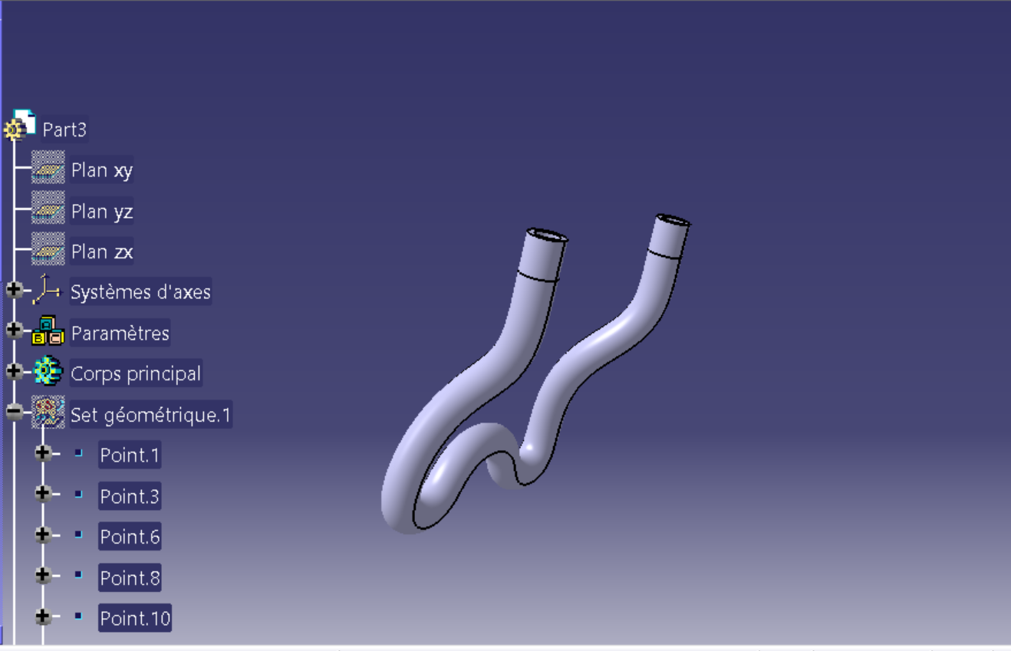

Vue 3D du support d’attache

### Modélisation des éléments de fixation

Pour assurer l’assemblage solide des différentes pièces du drone, nous avons modélisé les éléments de fixation suivants:

1. **Vis de fixation des bras au châssis**:
   * Modélisation de vis M3×10 à tête fraisée
   * Création des fraisages correspondants dans les bras
   * Modélisation des trous taraudés dans le châssis
2. **Vis de fixation des supports de moteur**:
   * Modélisation de vis M3×8 à tête cylindrique
   * Création des logements pour les têtes de vis
   * Modélisation des trous traversants et des taraudages
3. **Vis de fixation des moteurs**:
   * Modélisation de vis M2×8 à tête cylindrique
   * Positionnement selon la norme de fixation des moteurs brushless
   * Création des trous traversants dans les supports de moteur
4. **Système de fixation des hélices**:
   * Modélisation d’écrous autobloquants M6
   * Création des empreintes pour assurer le serrage
   * Modélisation des rondelles de blocage

Ces éléments de fixation ont été modélisés avec un niveau de détail suffisant pour assurer la cohérence de l’assemblage tout en évitant de surcharger inutilement le modèle.

|  |
| --- |
|  |

Vue des principaux éléments de fixation

# Assemblage

## Structure de l’assemblage

L’assemblage complet du drone quadrirotor est composé de 3 sous-ensembles:

* **Sous-ensemble 1: Châssis et structure porteuse**
  + Châssis central (corps principal)
  + Bras de support (4 pièces)
  + Système de fixation des bras
  + Capot de protection électronique
* **Sous-ensemble 2: Système de propulsion**
  + Moteurs brushless (4 pièces)
  + Hélices (4 pièces)
  + Contrôleurs électroniques (représentés schématiquement)
* **Sous-ensemble 3: Accessoires**
  + Support d’attache (pièce rouge)
  + Système de fixation pour accessoires

## Contraintes d’assemblage

Pour réaliser l’assemblage du drone, nous avons utilisé les contraintes suivantes:

* **Contraintes de positionnement du châssis**:
  + Fixation du châssis central comme pièce de référence
  + Positionnement dans le plan XY avec l’axe Z représentant la hauteur
* **Contraintes des bras de support**:
  + Contrainte de coïncidence entre les trous de fixation des bras et ceux du châssis
  + Contrainte de contact entre la face inférieure des bras et la face supérieure du châssis
  + Contrainte angulaire pour l’espacement régulier à 90° entre chaque bras
* **Contraintes des moteurs**:
  + Contrainte de coïncidence entre l’axe du moteur et l’axe du trou dans le support de moteur
  + Contrainte de contact entre la base du moteur et la face du support moteur
  + Contrainte angulaire pour l’orientation correcte des points de fixation
* **Contraintes des supports de moteur**:
  + Contrainte de coïncidence entre l’axe du support et l’axe de l’extrémité du bras
  + Contrainte de contact entre la face inférieure du support et la face supérieure du bras
  + Contrainte d’alignement des trous de fixation entre le support et le bras
* **Contraintes des hélices**:
  + Contrainte de coïncidence entre l’axe de l’hélice et l’axe du moteur
  + Contrainte de distance pour le positionnement en hauteur
  + Contrainte d’orientation pour les sens de rotation opposés (horaire/anti-horaire)
* **Contraintes du support d’attache**:
  + Contrainte de coïncidence entre les trous de fixation du support et ceux du châssis
  + Contrainte de contact entre la face supérieure du support et la face inférieure du châssis
  + Contrainte de symétrie par rapport au plan central



Vue de l’assemblage complet du drone quadrirotor

## Processus d’assemblage

L’assemblage du drone a été réalisé selon les étapes suivantes:

1. **Préparation du châssis central**:
   * Positionnement du châssis comme pièce de référence
   * Vérification des emplacements pour les fixations
2. **Montage des bras de support**:
   * Positionnement de chaque bras dans son emplacement
   * Fixation à l’aide des vis (représentées par les contraintes)
   * Vérification de l’angle à 90° entre chaque bras
3. **Installation des supports de moteur**:
   * Positionnement de chaque support à l’extrémité d’un bras
   * Alignement des trous de fixation
   * Fixation à l’aide des vis de montage
4. **Installation des moteurs**:
   * Montage de chaque moteur sur son support dédié
   * Passage des câbles d’alimentation (représentation simplifiée)
   * Fixation à l’aide de vis (représentées par les contraintes)
5. **Montage des hélices**:
   * Installation des hélices sur l’axe des moteurs
   * Vérification de l’alternance des sens de rotation
   * Fixation avec les écrous de serrage (simplifiés dans le modèle)
6. **Installation du support d’attache**:
   * Positionnement du support sous le châssis
   * Fixation à l’aide des vis de montage
   * Vérification de la solidité de l’attache
7. **Vérifications finales**:
   * Contrôle de l’alignement de toutes les pièces
   * Vérification de l’absence d’interférences
   * Test de rotation libre des hélices

# Dessin de définition

## Cotation fonctionnelle

Pour chaque pièce du drone, nous avons réalisé un dessin de définition avec une cotation fonctionnelle complète:

* **Tolérances dimensionnelles**:
  + Dimensions critiques des interfaces entre pièces: IT8
  + Dimensions non-critiques: IT11
  + Diamètres des trous de fixation: IT7
  + Diamètres des emplacements des moteurs: IT9
* **Tolérances géométriques**:
  + Planéité des surfaces d’assemblage: 0,1mm
  + Concentricité des trous pour les moteurs: 0,05mm
  + Perpendicularité des bras par rapport au châssis: 0,2mm
  + Symétrie des bras par rapport aux axes principaux: 0,3mm
* **États de surface**:
  + Surfaces fonctionnelles d’assemblage: Ra 3,2
  + Surfaces visibles extérieures: Ra 1,6
  + Surfaces intérieures non-visibles: Ra 6,3
  + Surfaces des hélices (aérodynamiques): Ra 0,8

## Mise en plan

La mise en plan a été réalisée selon les normes ISO, avec:

* **Cartouche normalisé** contenant:
  + Nom de la pièce
  + Échelle du dessin
  + Matériau
  + Référence
  + Date de création
  + Nom du concepteur
* **Vues principales et coupes**:
  + Vue de face, dessus et profil pour chaque pièce
  + Coupes aux endroits stratégiques pour visualiser les détails internes
  + Vues en perspective pour une meilleure compréhension
* **Échelles adaptées**:
  + Vue d’ensemble du châssis: 1:2
  + Détails des fixations: 2:1
  + Profil des hélices: 1:1
  + Vue d’ensemble du drone: 1:5

### Exemple: Dessin de définition du châssis central

Le dessin de définition du châssis central comprend:

* Vue de dessus montrant la géométrie octogonale et l’évidement central
* Vue en coupe A-A pour visualiser l’épaisseur des parois
* Détail B à l’échelle 2:1 pour les emplacements des fixations des bras
* Cotation complète avec:
  + Diamètre externe: 160 ±0,2mm
  + Épaisseur: 20 ±0,1mm
  + Diamètre interne de l’évidement: 120 ±0,2mm
  + Profondeur de l’évidement: 15 ±0,1mm
  + Dimensions des emplacements pour les bras: 20 ±0,1mm × 10 ±0,1mm
  + Diamètre des trous de fixation: 3 ±0,05mm

|  |
| --- |
|  |

Extrait du dessin de définition du châssis central

### Exemple: Dessin de définition des hélices

Le dessin de définition des hélices comprend:

* Vue de dessus montrant le profil complet
* Coupes aux différentes sections des pales pour montrer le profil aérodynamique
* Détail du moyeu central avec les caractéristiques de fixation
* Cotation complète avec:
  + Diamètre total: 120 ±0,5mm
  + Épaisseur du profil à différentes distances du centre
  + Angle de torsion: 15° ±1°
  + Diamètre du trou central: 6 ±0,02mm (ajustement H7)
* Indications de l’état de surface aérodynamique: Ra 0,8

|  |
| --- |
|  |

Extrait du dessin de définition d’une hélice

# Dessin d’ensemble

## Nomenclature

Le dessin d’ensemble du drone quadrirotor comprend une nomenclature complète avec:

* **Numéro de repère**: Attribution séquentielle des numéros en commençant par le châssis
* **Désignation**: Nom précis de chaque composant avec référence
* **Matière**: Spécification des matériaux utilisés pour chaque pièce
* **Quantité**: Nombre d’exemplaires de chaque composant
* **Remarques**: Informations complémentaires sur les pièces standards ou les traitements

Extrait de la nomenclature du drone

| **Rep.** | **Désignation** | **Matière** | **Qté** | **Observations** |
| --- | --- | --- | --- | --- |
| 1 | Châssis central | PA6 + 30% FV | 1 | Injection plastique |
| 2 | Bras de support | PA6 + 30% FV | 4 | Injection plastique |
| 3 | Support de moteur | PA6 + 30% FV | 4 | Injection plastique |
| 4 | Moteur brushless | - | 4 | Réf. MT2212-920KV |
| 5 | Hélice | PVC | 4 | 2 sens horaire, 2 anti-horaire |
| 6 | Support d’attache | TPU | 1 | Matériau flexible rouge |
| 7 | Capot de protection | PC | 1 | Transparent |
| 8 | Vis de fixation bras | Acier inox | 8 | M3×10, tête fraisée |
| 9 | Vis de fixation moteur | Acier inox | 16 | M2×8, tête cylindrique |
| 10 | Écrou de fixation hélice | Laiton | 4 | M6, autobloquant |
| 11 | Vis de fixation support | Acier inox | 2 | M3×15, tête cylindrique |

## Représentation de l’assemblage

Le dessin d’ensemble du drone présente:

* **Vue principale en coupe**:
  + Coupe verticale passant par le centre du drone
  + Visualisation de la structure interne du châssis
  + Détail de la fixation des bras au châssis
* **Vues complémentaires**:
  + Vue de dessus complète sans coupe
  + Vue de face avec coupe partielle
  + Vue de dessous montrant le support d’attache
* **Détails agrandis**:
  + Détail A (2:1): Système de fixation des hélices sur les moteurs
  + Détail B (2:1): Connexion entre les bras et le châssis
  + Détail C (2:1): Fixation du support d’attache au châssis

## Cotation d’encombrement

Le dessin d’ensemble comprend uniquement les cotes d’encombrement principales:

* Dimensions hors-tout: 380 × 380 × 120 mm (largeur × longueur × hauteur)
* Diamètre des hélices: 120 mm
* Hauteur du châssis: 20 mm
* Distance entre axes des moteurs opposés: 340 mm

|  |
| --- |
|  |

Dessin d’ensemble du drone quadrirotor

## Spécifications d’assemblage

Le dessin d’ensemble comprend également:

* **Séquence de montage numérotée**:
  1. Assemblage des bras au châssis central
  2. Montage des supports de moteur aux extrémités des bras
  3. Installation des moteurs sur les supports
  4. Fixation des hélices sur les moteurs
  5. Installation du support d’attache
  6. Installation du capot de protection
* **Indications de couples de serrage**:
  + Vis de fixation des bras: 1,2 N.m
  + Vis de fixation des supports de moteur: 1,0 N.m
  + Vis de fixation des moteurs: 0,8 N.m
  + Écrous des hélices: 0,5 N.m
* **Notes spéciales**:
  + Veiller à l’orientation correcte des hélices (sens de rotation)
  + Appliquer du frein-filet sur les écrous des hélices
  + Vérifier l’absence d’interférence entre les hélices et la structure

|  |
| --- |
|  |

Vue éclatée du drone quadrirotor

# Analyse critique et conclusion

## Difficultés rencontrées

Au cours de ce projet de conception du drone quadrirotor, nous avons rencontré plusieurs difficultés:

* **Optimisation de la géométrie du châssis**:
  + La forme octogonale choisie initialement posait des problèmes d’assemblage avec les bras
  + Difficultés pour maintenir une rigidité suffisante tout en allégeant la structure
  + Complexité pour intégrer tous les emplacements nécessaires aux composants électroniques
* **Conception des bras de support**:
  + Compromis difficile entre légèreté et résistance mécanique
  + Problèmes de vibrations lors des simulations des conditions de vol
  + Difficulté d’intégration du passage des câbles d’alimentation des moteurs
* **Modélisation des hélices**:
  + Complexité du profil aérodynamique avec la torsion progressive
  + Défi pour maintenir une géométrie identique entre les hélices de sens opposés
  + Difficulté pour optimiser l’équilibrage des pales
* **Assemblage et contraintes**:
  + Complications dans la définition des contraintes entre les bras et le châssis
  + Problèmes d’interférences entre les composants lors des premières tentatives d’assemblage
  + Difficulté pour maintenir la symétrie parfaite de l’ensemble

## Solutions apportées

Pour résoudre ces difficultés, nous avons:

* **Pour l’optimisation du châssis**:
  + Réalisation d’une analyse par éléments finis pour identifier les zones critiques
  + Ajout de nervures internes pour renforcer la structure sans ajouter trop de poids
  + Utilisation d’un matériau composite (PA6 + 30% fibres de verre) pour améliorer la rigidité
* **Pour les bras de support**:
  + Modification de la section pour une forme en I offrant une meilleure résistance à la flexion
  + Intégration de canaux internes pour le passage des câbles
  + Ajout de renforts aux points de jonction avec le châssis et les moteurs
* **Pour les hélices**:
  + Utilisation d’une fonction multi-sections pour mieux contrôler le profil aérodynamique
  + Création d’un paramétrage complet permettant de générer automatiquement les hélices opposées
  + Réalisation de simulations aérodynamiques pour optimiser la forme
* **Pour l’assemblage**:
  + Création d’un squelette d’assemblage pour garantir la symétrie
  + Définition d’une séquence logique d’assemblage pour éviter les interférences
  + Utilisation de contraintes paramétrées pour faciliter les modifications

## Améliorations possibles

Plusieurs améliorations pourraient être apportées à ce projet:

* **Conception**:
  + Intégration d’un système de protection des hélices pour plus de sécurité
  + Optimisation topologique du châssis pour réduire davantage le poids
  + Développement d’un mécanisme de pliage des bras pour faciliter le transport
* **Matériaux**:
  + Utilisation de matériaux plus légers comme les fibres de carbone pour certaines pièces
  + Exploration de l’impression 3D pour des géométries plus complexes et légères
  + Application de traitements de surface spécifiques pour améliorer la durabilité
* **Fonctionnalités**:
  + Intégration d’un système d’absorption des chocs pour les atterrissages
  + Conception d’un compartiment étanche pour protéger l’électronique
  + Développement d’un système de changement rapide des batteries

## Conclusion

Ce projet de conception d’un drone quadrirotor sur CATIA V5 nous a permis de développer nos compétences en conception assistée par ordinateur, notamment:

* La maîtrise des fonctions avancées de modélisation 3D de CATIA V5 (extrusion, révolution, balayage, lissage)
* La compréhension des contraintes d’assemblage et leur application pratique
* L’utilisation des fonctions de mise en plan avec cotation fonctionnelle
* L’approche méthodique d’un projet complet, de la conception des pièces individuelles à l’assemblage final

Cette expérience nous a également sensibilisés à l’importance de l’optimisation mécanique, de la gestion des interférences et des contraintes liées à la fabrication. La réalisation de ce drone quadrirotor représente une application concrète des compétences d’ingénierie mécanique acquises durant notre formation.

Les défis rencontrés et surmontés durant ce projet constituent une préparation précieuse pour nos futures missions professionnelles, où nous serons amenés à concevoir des produits complexes en respectant des contraintes multiples.

|  |
| --- |
|  |

Rendu photoréaliste du drone quadrirotor finalisé